申込書に必要事項をご記入（ご入力）の上、**「本申込書＋折り込みチラシのデータ**

**（PDFもしくはJPEG、PNG）」**を下記①②のいずれかにてお申込みください。

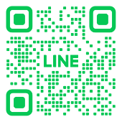**◆申込方法**

①当商工会議所LINE公式アカウント

　ＩＤ ： ＠705vnoth

②当商工会議所代表メール

Email ： Kashima-cci@kashima-cci.or.jp

**◆申込期限**

・４月会報 ・・・　 ３月1７日（月）

・７月会報 ・・・ ６月16日（月）

・10月会報 ・・・ ９月16日（火）

・１月会報 ・・・ 12月16日（月）

|  |  |
| --- | --- |
| 事業所名 |  |
| 連 絡 先 | ※日中連絡が取れる電話番号をご記入ください。  －　　　　　　　　　　　　－ |
| 担当者名 |  |
| 折込希望月 | ※折込ご希望の月に〇を付してください。  ４月号　　・　　７月号　　・　　10月号　　・　　1月号 |

※ご希望の折込月にならない可能性がございますのでご了承ください。

--------------------------------------------------------------------------------